**TUGAS**

Sistem Terdistribusi (Teori)

“Java Stream”



Disusun oleh :

|  |  |
| --- | --- |
| Nama | : Yefri Afri Zandra |
| NIM | : 2111081014 |
| Jurusan | : Teknologi Informasi |
| Prodi | : D4 TRPL |

POLITEKNIK NEGERI PADANG

Jl. Kampus, Limau Manis no.25164

Padang

**Tutorial Java Stream**

**Pengenalan Java Stream**

Java Stream adalah sebuah fitur yang diperkenalkan dalam Java 8 untuk memungkinkan pemrograman fungsional dengan koleksi data. Stream adalah urutan elemen yang dapat diolah secara sekuensial atau paralel. Dengan Java Stream, Anda dapat melakukan operasi seperti filter, map, dan reduce pada koleksi data dengan lebih mudah dan efisien.

**Mengimpor Paket**

Sebelum Anda dapat menggunakan Java Stream, pastikan untuk mengimpor paket yang diperlukan:

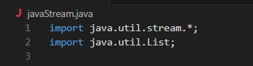

## Membuat Stream

Anda dapat membuat stream dari berbagai sumber data seperti koleksi, array, atau bahkan dari elemen-elemen individu.

### Membuat Stream dari List

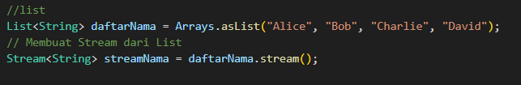

### Membuat Stream dari Array

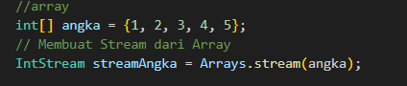

## Operasi Stream

Berikut adalah beberapa operasi yang dapat Anda lakukan dengan Java Stream:

### Filter

Menggunakan operasi **filter** untuk memfilter elemen berdasarkan kondisi tertentu.

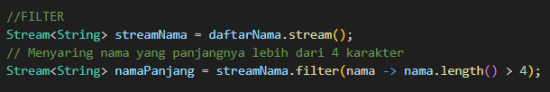

### Map

Menggunakan operasi **map** untuk mentransformasi elemen-elemen stream.

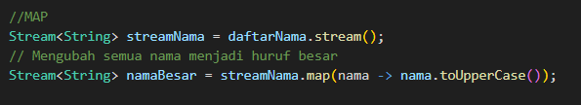

### Reduce

Menggunakan operasi **reduce** untuk menggabungkan elemen-elemen stream menjadi satu hasil.

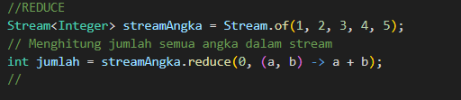

**Contoh Program :**

1. **Menghitung Jumlah Bilangan Genap**

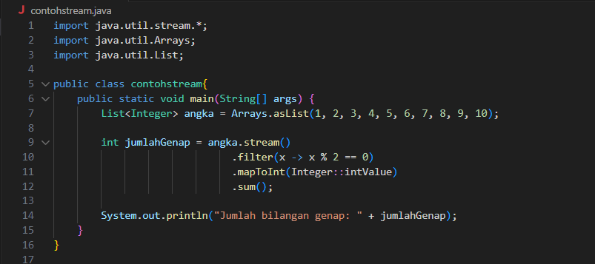

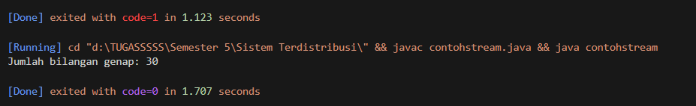

1. **Menemukan Nama yang Dimulai dengan huruf “A”**

